# .HTACCESS - Como fazer URLs amigáveis (sem .html) no Amazon EC2

Aprendi HTML no 1º ano do ensino médio, sou técnica em informática desde 2013, e recém formada em engenharia da computação, porém todos esses anos nunca tinha feito e colocado um site no ar.

Então montei meu site, em um mês. E como gosto de ter uma boa base, não gosto de utilizar frameworks, plugins, e outras coisas que facilitam a vida do programador, podem me chamar de burra, mas prefiro aprender fazendo as coisas do zero para realmente entender como tudo funciona.

Hospedei meu site no EC2 da Amazon, e configurar isso é foda para quem não sabe nada de servidores, assim como eu, então cada dia estou aprendendo um pouco sobre a ferramenta.

Desde que lancei o site, estava implicando com isso:



Minhas URLs com .html no final, estava me dando nos nervos, eu pensava: como alguém vai pedir para eu fazer um site com essa URL feia desse jeito, parece que nem sabe fazer site :O

Somente agora tive tempo, de começar as modificações no meu site, e essa era a primeira da lista, foi difícil saber o que procurar para transformar minha URL em uma URL amigável, como essa:



Mas finalmente consegui, vamos ao passo-a-passo:

# Primeiro você precisa saber como essa configuração se chama:

# HTACCESS

É um arquivo de configuração do servidor Apache que tem diversas funcionalidades, e uma delas é a customização de URLs amigáveis, que será abordado nesse artigo.

# Agora a parte da configuração

**Configuração do HTTPD**

1. Acesse o servidor via SSH

Eu utilizo o PUTTY no Windows para acessar o servidor, se quiserem saber como configurá-lo me fale nos comentários, já tenho salva a configuração então só clico em AWS e em OPEN

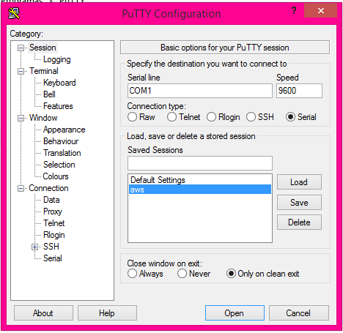

1. Será aberto o terminal SSH, acesse como administrador:



1. Entre na pasta de configurações:



1. Abra o arquivo de configuração (httpd.conf) no VI



1. Irá ser exibida o arquivo httpd.conf no editor VI para sua edição:

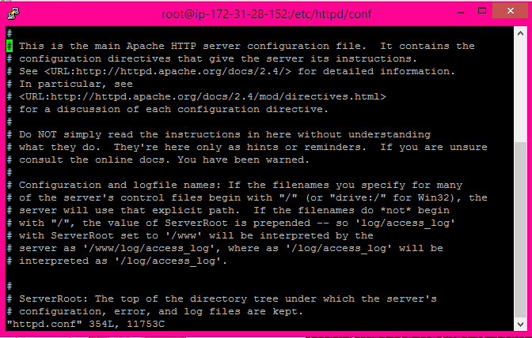

1. Alterne de linha usando as teclas do teclado
2. Procure por esse trecho de código e altere o AllowOverride None para All conforme mostrado abaixo:

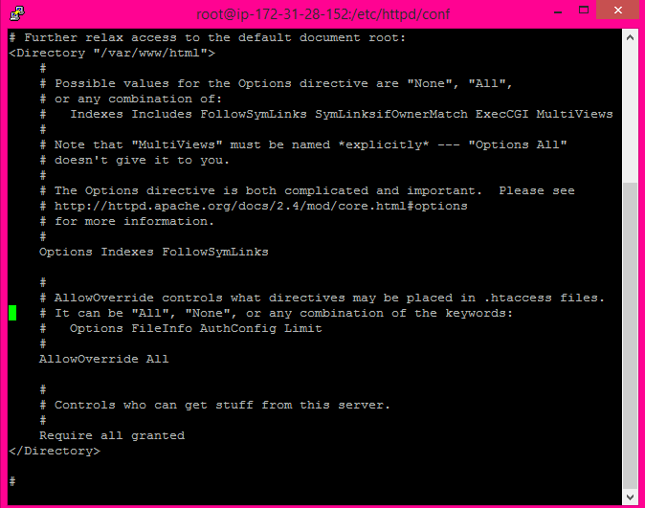

1. Após alteração, para sair e salvar aperte ESC e digite :wq e dê ENTER

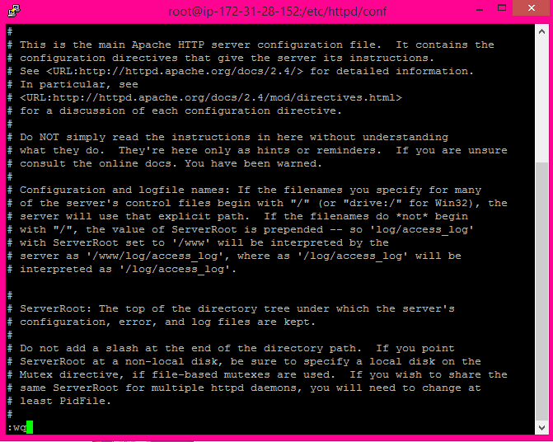

1. Você voltará para tela de inicio

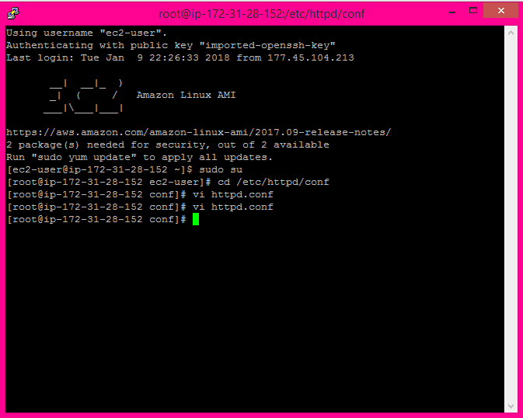

1. Agora é preciso reinicar o HTTPD, digite:



1. Aparecerá que o servidor foi reiniciado com sucesso:

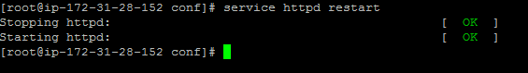

Criando o HTACCESS

1. Abra o bloco em notas insira o seguinte código:

## <ifModule mod_rewrite.c>

## RewriteEngine on

## RewriteCond %{REQUEST_FILENAME} !-d

## RewriteCond %{REQUEST_FILENAME}\.html -f

## RewriteRule ^(.*)$ $1.html

## </ifModule>

Ele irá ocultar o .html no final das suas URLs

1. Salve como: .htaccess (isso mesmo comece com o ponto), tem que ficar assim:



1. Coloque esse arquivo na raiz do seu site, geralmente em: /var/www/html, eu uso o WinSCP para transferências de arquivos, mas também pode ser usado o terminal SSH, esse arquivo geralmente fica oculto nessa interface, coloquei para aparecer.

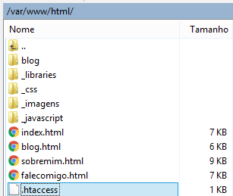

Caso usasse o SSH para colocar criar esse arquivo, era só , entrar na pasta:



Entrar no arquivo, caso ele não exista ele cria automaticamente



Inserir o código e dar **ESC** e digitar **:wq** e dar **ENTER**, para salvar o arquivo

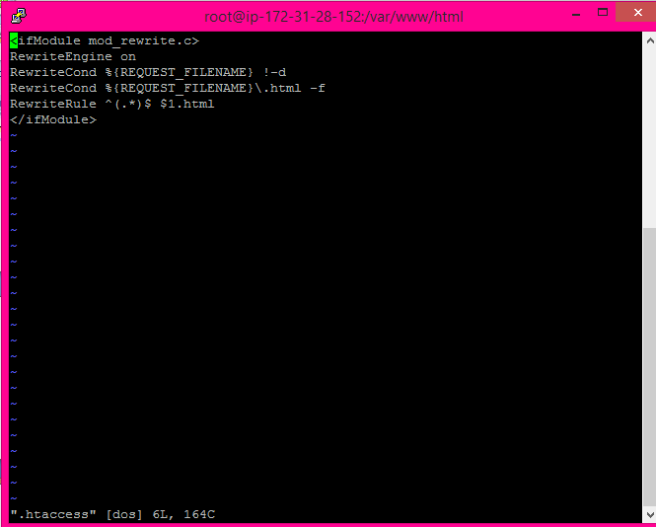

Agora só configurar as urls no HTML para o redirecionamento sem o .html, conforme mostrado abaixo:

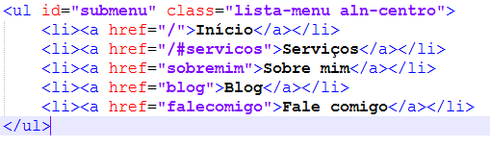

E seu site funcionará sem o .html

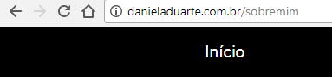

Referências:

<https://www.youtube.com/watch?v=_bo9dl-yxDA>

<https://stackoverflow.com/questions/19408349/htaccess-works-in-localhost-but-doesnt-work-in-ec2-instance>

<https://www.codigofonte.com.br/artigos/confira-20-dicas-e-truques-extremamente-uteis-do-htaccess>